
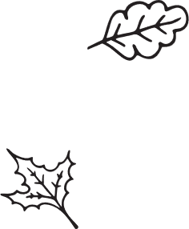
الفصل الدراسي الثاني 1447هـ
@bahzadtalib
إعداد المعلمة:
بهزاد طالب بخاري

خطة تعلم  الأسبوع  (الأول)  الصف:  السادس الابتدائي  الفصل الدراسي الثاني 1447هـ | الأحد 29/7 تهيئة الفصل السادس العمليات على الكسور الاعتيادية  الهدف العام: - أفهم العمليات على الكسور الاعتيادية وأفسرها وأطبقها  - أضرب الكسور الاعتيادية و أقسمها لأحل المسائل  الواجب: حفظ جدول الضرب + مراجعة وتدريب على حل مسائل متنوعة  لعمليات الجمع والطرح والضرب والقسمة
الاثنين 30/7 استكشاف (6-1): تقريب الكسور
الهدف : - أستعمل النماذج لتقريب الكسور الاعتيادية لأقرب نصف.

الواجب: ----------
الثلاثاء 1/8 تقريب الكسور والأعداد الكسرية
الهدف : - أقرب كسور اعتيادية وأعداد كسرية

الواجب: من س 11 إلى 19+ س27 ص14

الأربعاء 2/8 تقريب الكسور والأعداد الكسرية
الهدف : - أقرب كسور اعتيادية وأعداد كسرية.

الواجب: من س 20 إلى 25+ س28 ص14

الخميس 3/8 خطة حل المسألة
الهدف : - أحل المسائل باستعمال خطة تمثيل المسألة.

الواجب: س5 ص17

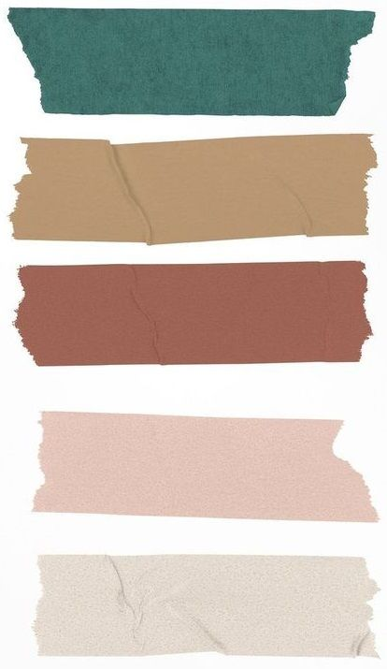
ملاحظات هامة
معلمة المادة:
بهزاد طالب بخاري
@bahzadtalib
- الرجاء الاهتمام بالكتاب المدرسي والحفاظ على نظافته وتجليده
- احضار دفتر خاص بالمادة
- حفظ جدول الضرب جيدًا
- متابعة المنصة ومايتم ارساله فيها من مهمات واثراءات وواجبات
خطة تعلم  الأسبوع  (الثاني)  الصف:  السادس الابتدائي  الفصل الدراسي الثاني 1447هـ | الأحد 6/8 جمع الكسور المتشابهة وطرحها  الهدف : - أجمع كسور متشابهة وأطرحها  الواجب: من س8 إلى س19 + 23 ، 24 ص21
الاثنين 7/8 جمع الكسور المتشابهة وطرحها
الهدف : - أجمع كسور متشابهة وأطرحها

الواجب: من س20 إلى س22 + 28 ص21

الثلاثاء 8/8 استكشاف (6-4): الكسور غير المتشابهة
الهدف : - أستعمل النماذج لجمع كسرين غير متشابهين أو أطرحهما.

الواجب: ------------

الأربعاء 9/8 جمع الكسور غير المتشابهة وطرحها
الهدف : - أجمع كسرين غير متشابهين وأطرحهما .

الواجب: من س16إلى س23 + 28 ، 29 ص28 - 29

الخميس 10/8 جمع الكسور غير المتشابهة وطرحها
الهدف : - أجمع كسرين غير متشابهين وأطرحهما .

الواجب: من س31إلى س33 + 39 ، 40 ص28 - 29

معلمة المادة:
بهزاد طالب بخاري
@bahzadtalib
ملاحظات هامة
- حل الطالبة لواجباتها يسهم بشكل كبير في ثبات المعلومة ومعرفة نقاط القوة والضعف.
- حفظ جدول الضرب جيدًا.
- متابعة المنصة ومايتم ارساله فيها من مهمات وثراءات وواجبات.
- المشاركة في لوحات النقاش وحل تدريبات نافس

خطة تعلم  الأسبوع  (الثالث)  الصف:  السادس الابتدائي  الفصل الدراسي الثاني 1447هـ | الأحد 13/8 جمع الأعداد الكسرية وطرحها  الهدف : - أجمع أعداد كسرية وأطرحها.  الواجب: من س8 إلى 17 ص34
الاثنين 14/8 جمع الأعداد الكسرية وطرحها
الهدف : - أجمع أعداد كسرية وأطرحها.

الواجب: من س18 إلى س21 ص34

الثلاثاء 15/8 تقدير نواتج ضرب الكسور
الهدف : - أقدر نواتج ضرب الكسور باستعمال الأعداد المتناغمة أو التقريب.

الواجب: من س11 إلى س18 + س26 ص39

الأربعاء 16/8 تقدير نواتج ضرب الكسور
الهدف : - أقدر نواتج ضرب الكسور باستعمال الأعداد المتناغمة أو التقريب.

الواجب: من س19 إلى س23 + س28 ص39

الخميس 17/8 استكشاف (6-7): ضرب الكسور
الهدف : - أضرب الكسور باستعمال النماذج

الواجب: ------------

معلمة المادة:
بهزاد طالب بخاري
@bahzadtalib
ملاحظات هامة
- حل الطالبة لواجباتها يسهم بشكل كبير في ثبات المعلومة ومعرفة نقاط القوة والضعف.
- حفظ جدول الضرب جيدًا.
- متابعة المنصة ومايتم ارساله فيها من مهمات وثراءات وواجبات.
- المشاركة في لوحات النقاش وحل تدريبات نافس

خطة تعلم  الأسبوع  (الرابع)  الصف:  السادس الابتدائي  الفصل الدراسي الثاني 1447هـ | الأحد 20/8 ضرب الكسور  الهدف العام : - أضرب الكسور  الواجب: من س12 إلى 19 + 22 ، 24 ص45
الاثنين 21/8 ضرب الكسور
الهدف العام : - أضرب الكسور

الواجب: س27 ، 30 ،31 ، 36 ص45

الثلاثاء 22/8 ضرب الأعداد الكسرية
الهدف العام : - أضرب أعداد كسرية

الواجب: من س11 إلى 15 + س22 ص50

الأربعاء 23/8 ضرب الأعداد الكسرية
الهدف العام : - أضرب أعداد كسرية

الواجب: س19 ، 20 ،25 ، 27 ، 30 ص50

الخميس 24/8 استكشاف (6-9): قسمة الكسور
الهدف : - أقسم كسر على كسر آخر باستعمال النماذج

الواجب: حفظ جدول الضرب

معلمة المادة:
بهزاد طالب بخاري
@bahzadtalib
ملاحظات هامة
- حل الطالبة لواجباتها يسهم بشكل كبير في ثبات المعلومة ومعرفة نقاط القوة والضعف.
- حفظ جدول الضرب جيدًا.
- متابعة المنصة ومايتم ارساله فيها من مهمات وثراءات وواجبات.
- المشاركة في لوحات النقاش وحل تدريبات نافس

خطة تعلم  الأسبوع  (الخامس)  الصف:  السادس الابتدائي  الفصل الدراسي الثاني 1447هـ | الأحد 27/8 قسمة الكسور  الهدف : - أقسم كسر على كسر آخر.  الواجب: من س12 إلى س23 ص56
الاثنين 28/ قسمة الكسور
الهدف : - أقسم كسر على كسر آخر.

الواجب: من س24 إلى س28 + 31 ، 33 ص57

الثلاثاء 29/8 قسمة الأعداد الكسرية
الهدف : - أقسم أعداد كسرية.

الواجب: من س7 إلى س10 + 18 ص61


الأربعاء 1/9 قسمة الأعداد الكسرية
الهدف : - أقسم أعداد كسرية.

الواجب: من س12 إلى س14 + 19 ، 21 ص61

الخميس 2/9 تهيئة الفصل السابع النسبة والتناسب
الهدف العام : - حل مسائل باستعمال النسب والمعدلات.
- كتابة معادلات وعبارات رياضية.
- كتابة كسر في أبسط صورة

الواجب: حفظ جدول الضرب + مراجعة وتدريب الطالبة على ما سبق دراسته.

معلمة المادة:
بهزاد طالب بخاري

@bahzadtalib
ملاحظات هامة
- حل الطالبة لواجباتها يسهم بشكل كبير في ثبات المعلومة ومعرفة نقاط القوة والضعف.
- حفظ جدول الضرب جيدًا.
- متابعة المنصة ومايتم ارساله فيها من مهمات وثراءات وواجبات.
- المشاركة في لوحات النقاش وحل تدريبات نافس

خطة تعلم  الأسبوع  (السادس)  الصف:  السادس الابتدائي  الفصل الدراسي الثاني 1447هـ | 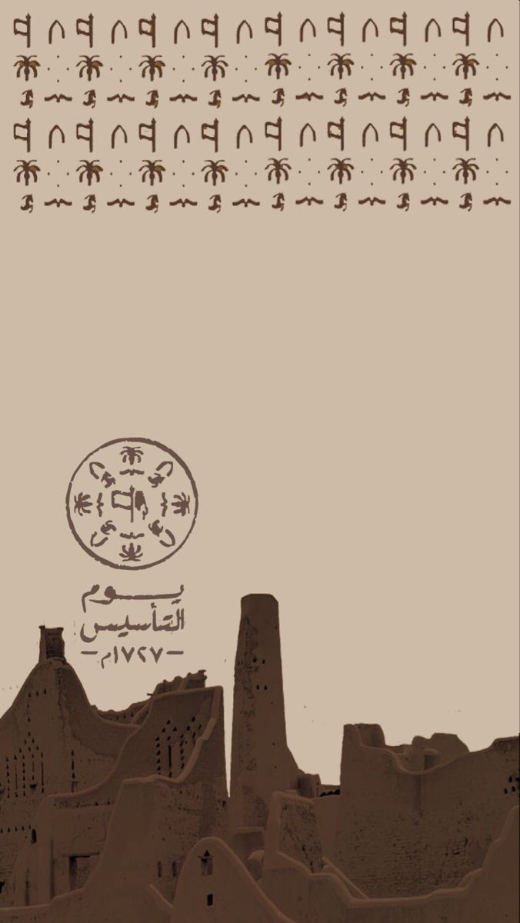  الأحد 5/9  إجــــــازة
الاثنين 6/9 النسبة والمعدل
الهدف : - التعبير عن النسب والمعدلات بصورة كسرية.

الواجب:من س 8 إلى س12 ص 71

الثلاثاء 7/9 النسبة والمعدل
الهدف : - التعبير عن النسب والمعدلات بصورة كسرية.

الواجب: من س 14 إلى س20 + س24 ص72

الأربعاء 8/9 جداول النسب
الهدف : - استعمال جداول النسب لتمثيل مسائل النسب المتكافئة وحلها.

الواجب: من س5 إلى س8 ص77

الخميس 9/9 جداول النسب
الهدف : - استعمال جداول النسب لتمثيل مسائل النسب المتكافئة وحلها.

الواجب: من س12 إلى س15 ص78

معلمة المادة:
بهزاد طالب بخاري
@bahzadtalib
ملاحظات هامة
- حل الطالبة لواجباتها يسهم بشكل كبير في ثبات المعلومة ومعرفة نقاط القوة والضعف.
- حفظ جدول الضرب جيدًا.
- متابعة المنصة ومايتم ارساله فيها من مهمات وثراءات وواجبات.
- المشاركة في لوحات النقاش وحل تدريبات نافس

خطة تعلم  الأسبوع  (السابع)  الصف:  السادس الابتدائي  الفصل الدراسي الثاني 1447هـ | الأحد 12/9 التناسب  الهدف : - تحديد ما إذا كانت الكميتان متناسبتين أم لا  الواجب: من س 6 إلى س11 ص83
الاثنين 13/9 التناسب
الهدف : - تحديد ما إذا كانت الكميتان متناسبتين أم لا.

الواجب: من س 12 إلى س15 ص84

الثلاثاء 14/9 حل التناسب
الهدف : - حل تناسبات.

الواجب: من س 7 إلى س14 + س21 ص90

الأربعاء 15/9 حل التناسب
الهدف : - حل تناسبات.

الواجب: من س 15 إلى س18 + س26 ص90

الخميس 16/9 خطة حل المسألة
الهدف : - حل المسائل باستعمال خطة البحث عن نمط.

الواجب: س6 ص940

معلمة المادة:
بهزاد طالب بخاري


من 17/9 إلى 9/10
ملاحظات هامة
- حل الطالبة لواجباتها يسهم بشكل كبير في ثبات المعلومة ومعرفة نقاط القوة والضعف.
- حفظ جدول الضرب جيدًا.
- متابعة المنصة ومايتم ارساله فيها من مهمات وثراءات وواجبات.
- المشاركة في لوحات النقاش وحل تدريبات نافس

@bahzadtalib

خطة تعلم  الأسبوع  (الثامن)  الصف:  السادس الابتدائي  الفصل الدراسي الثاني 1447هـ | الأحد 10/10 تهيئة الفصل الثامن النسبة المئوية والاحتمالات  الهدف : - حل مسائل تضمن النسبة المئوية والاحتمالات  - حل التناسبات  - كتابة كسر في أبسط صورة  الواجب: التدرب على المهارات السابقة واتقانها مع ضرورة حفظ  جدول الضرب.
الاثنين 11/10 استكشاف (8-1): تمثيل النسبة المئوية
الهدف : - استعمال النماذج لتوضيح معنى النسبة المئوية.

الثلاثاء 12/10 النسبة المئوية والكسور الاعتيادية
الهدف : - تحويل النسب المئوية على كسور اعتيادية .
- تحويل الكسور الاعتيادية إلى نسب مئوية.

الواجب: من س 12 إلى س19+ س35 ص104

الأربعاء 13/10 النسبة المئوية والكسور الاعتيادية
الهدف : - تحويل النسب المئوية على كسور اعتيادية .
- تحويل الكسور الاعتيادية إلى نسب مئوية.

الواجب: من س 20 إلى س26 + س31 ،33 ،36 ص104

الخميس 14/10 النسبة المئوية والكسور العشرية
الهدف : - تحويل النسبة المئوية على كسر عشري.
- تحويل الكسر العشري إلى نسبة مئوية.

الواجب: من س 14 إلى س23 ص109

معلمة المادة:
بهزاد طالب بخاري
@bahzadtalib
ملاحظات هامة
- حل الطالبة لواجباتها يسهم بشكل كبير في ثبات المعلومة ومعرفة نقاط القوة والضعف.
- حفظ جدول الضرب جيدًا.
- متابعة المنصة ومايتم ارساله فيها من مهمات واثراءات وواجبات.
- المشاركة في لوحات النقاش وحل تدريبات نافس

@bahzadtalib
خطة تعلم  الأسبوع  (التاسع)  الصف:  السادس الابتدائي  الفصل الدراسي الثاني 1447هـ | الأحد 17/10 النسبة المئوية والكسور العشرية  الهدف : - تحويل النسبة المئوية على كسر عشري.  - تحويل الكسر العشري إلى نسبة مئوية.  الواجب: من س 24 إلى س33+س35 ص109
الاثنين 18/10 الاحتمال
الهدف : - إيجاد احتمال حادثة بسيطة وتفسيره.

الواجب: من س 8 إلى س21+ س24 - 28 ص115

الثلاثاء 19/10 الاحتمال
الهدف : - إيجاد احتمال حادثة بسيطة وتفسيره.

الواجب: س 22 + س23+ س29 - 30 ص116

الأربعاء 20/10 توسع (8-3): الاحتمال النظري والاحتمال التجريبي
الهدف : - مقارنة الاحتمال التجريبي بالاحتمال النظري.

الخميس 21/10 فضاء العينة
الهدف : - إنشاء فضاء العينة باستعمال الرسم الشجري أو القائمة أو مبدأ العد.

الواجب: من س 4 إلى س7 ص123

معلمة المادة:
بهزاد طالب بخاري
ملاحظات هامة
- حل الطالبة لواجباتها يسهم بشكل كبير في ثبات المعلومة ومعرفة نقاط القوة والضعف.
- حفظ جدول الضرب جيدًا.
- متابعة المنصة ومايتم ارساله فيها من مهمات وثراءات وواجبات.
- المشاركة في لوحات النقاش وحل تدريبات نافس

ملاحظات هامة
- حل الطالبة لواجباتها يسهم بشكل كبير في ثبات المعلومة ومعرفة نقاط القوة والضعف.
- حفظ جدول الضرب جيدًا.
- متابعة المنصة ومايتم ارساله فيها من مهمات وثراءات وواجبات.
- المشاركة في لوحات النقاش وحل تدريبات نافس

@bahzadtalib

خطة تعلم  الأسبوع  (العاشر)  الصف:  السادس الابتدائي  الفصل الدراسي الثاني 1447هـ | الأحد 24/10 فضاء العينة  الهدف : - إنشاء فضاء العينة باستعمال الرسم الشجري أو القائمة أو مبدأ العد.  الواجب: س 8 + س10 + س15-19 ص123
الاثنين 25/10 خطة حل المسألة
الهدف : - حل المسائل باستعمال خطة حل مسألة أبسط.

الواجب: س7 ص126

الثلاثاء 26/10 تهيئة الفصل التاسع: الهندسة: الزوايا والمضلعات
الهدف العام : - استعمال مصطلحات هندسية لوصف الزوايا والمضلعات.
حل المعادلات. -

الأربعاء 27/10 قياس وتقدير الزوايا ورسمها
الهدف : - تقدير قياس الزوايا.
- إيجاد قياس الزوايا.
- رسم الزوايا.

الواجب: من س 9 إلى س12+ س21 - 23 ص134.

الخميس 28/10 قياس وتقدير الزوايا ورسمها
الهدف : - تقدير قياس الزوايا.
- إيجاد قياس الزوايا.
- رسم الزوايا.

الواجب: من س 13 إلى س18+ س25 ص135

معلمة المادة:
بهزاد طالب بخاري

ملاحظات هامة
- حل الطالبة لواجباتها يسهم بشكل كبير في ثبات المعلومة ومعرفة نقاط القوة والضعف.
- حفظ جدول الضرب جيدًا.
- متابعة المنصة ومايتم ارساله فيها من مهمات وثراءات وواجبات.
- المشاركة في لوحات النقاش وحل تدريبات نافس

@bahzadtalib

خطة تعلم  الأسبوع  (الحادي عشر)  الصف:  السادس الابتدائي  الفصل الدراسي الثاني 1447هـ | الأحد 2/11 العلاقات بين الزوايا  الهدف : - تصنيف العلاقات بين الزوايا وتطبيقها.  الواجب: من س 8 إلى س13+ س23 - 28 ص140
الاثنين 3/11 العلاقات بين الزوايا
الهدف : - تصنيف العلاقات بين الزوايا وتطبيقها.

الواجب: من س 14 إلى س20 ص141

الثلاثاء 4/11 استكشاف (9-3): زوايا المثلثات
الهدف : - اكتشاف العلاقة بين زوايا المثلث.

الأربعاء 5/11 المثلثات
الهدف : - تصنيف المثلثات.
إيجاد قياس زوايا مجهولة في المثلثات.-

الواجب: من س 8 إلى س13+ س22 – 26 ص147

الخميس 6/ المثلثات
الهدف : - تصنيف المثلثات.
إيجاد قياس زوايا مجهولة في المثلثات.-

الواجب: من س 14 إلى س21+ س27 - 29 ص148

معلمة المادة:
بهزاد طالب بخاري
@bahzadtalib
ملاحظات هامة
- حل الطالبة لواجباتها يسهم بشكل كبير في ثبات المعلومة ومعرفة نقاط القوة والضعف.
- حفظ جدول الضرب جيدًا.
- متابعة المنصة ومايتم ارساله فيها من مهمات واثراءات وواجبات.
- المشاركة في لوحات النقاش وحل تدريبات نافس

خطة تعلم  الأسبوع  (الثاني عشر)  الصف:  السادس الابتدائي  الفصل الدراسي الثاني 1447هـ | الأحد 9/11 استكشاف (9-4): زوايا الشكل الرباعي  الهدف : - اكتشاف العلاقة بين زوايا الأشكال الرباعية المختلفة.
الاثنين 10/11 الأشكال الرباعية
الهدف : - تصنيف الأشكال الرباعية.
- إيجاد قياسات زوايا مجهولة في الأشكال الرباعية.

الواجب: من س 11 إلى س18+ س22 ص155

الثلاثاء 11/11 الأشكال الرباعية
الهدف : - تصنيف الأشكال الرباعية.
- إيجاد قياسات زوايا مجهولة في الأشكال الرباعية.

الواجب: من س 5 إلى س10+ س19 ص156

الأربعاء 12/11 خطة حل المسألة
الهدف : - أحل المسائل باستعمال خطة "الرسم"

الواجب: س6 ، س7 ص160

الخميس 13/11 تهيئة الفصل العاشر: القياس: المحيط والحجم والمساحة
الهدف : - الربط بين خصائص الأشكال المستوية والمجسمات لإيجاد
محيطات الأشكال المستوية ومساحاتها وحجومها.
إيجاد قيمة عبارة جبرية. -
- ترتيب العمليات.

معلمة المادة:
بهزاد طالب بخاري
@bahzadtalib
ملاحظات هامة
- حل الطالبة لواجباتها يسهم بشكل كبير في ثبات المعلومة ومعرفة نقاط القوة والضعف.
- حفظ جدول الضرب جيدًا.
- متابعة المنصة ومايتم ارساله فيها من مهمات واثراءات وواجبات.
- المشاركة في لوحات النقاش وحل تدريبات نافس

خطة تعلم  الأسبوع  (الثالث عشر)  الصف:  السادس الابتدائي  الفصل الدراسي الثاني 1447هـ | الأحد 16/11 استكشاف (10-1): محيط الدائرة  الهدف : - أصف العلاقة بين محيط الدائرة وقطرها.
الاثنين 17/11 محيط الدائرة
الهدف : - تقدير محيط الدائرة
-إيجاد محيط الدائرة

الواجب: من س 11 إلى س2+ س28 + س30 ص170

الثلاثاء 18/11 محيط الدائرة
الهدف : - تقدير محيط الدائرة
-إيجاد محيط الدائرة

الواجب: من س 21 إلى س24+ س29 + س33 ص171

الأربعاء 19/11 مساحة متوازي الأضلاع
الهدف : - إيجاد مساحة متوازي الأضلاع.

الواجب: من س 6 إلى س10+ س12 + س13 ص176

الخميس 20/11 مساحة متوازي الأضلاع
الهدف : - إيجاد مساحة متوازي الأضلاع.

الواجب: من س 15 إلى س18 ص177

معلمة المادة:
بهزاد طالب بخاري
@bahzadtalib
ملاحظات هامة
- حل الطالبة لواجباتها يسهم بشكل كبير في ثبات المعلومة ومعرفة نقاط القوة والضعف.
- حفظ جدول الضرب جيدًا.
- متابعة المنصة ومايتم ارساله فيها من مهمات وثراءات وواجبات.
- المشاركة في لوحات النقاش وحل تدريبات نافس

خطة تعلم  الأسبوع  (الرابع عشر)  الصف:  السادس الابتدائي  الفصل الدراسي الثاني 1447هـ | الأحد 23/11 استكشاف (10-3): مساحة المثلث  الهدف : - اكتشاف صيغة مساخة المثلث باستعمال خصائص  متوازي الأضلاع وجدول القيم.
الاثنين 24/11 مساحة المثلث
الهدف : - إيجاد مساحة المثلث

الواجب: من س 5 إلى س12 ص182

الثلاثاء 25/11 مساحة المثلث
الهدف : - إيجاد مساحة المثلث

الواجب: من س 13 إلى س17 ص183

الأربعاء 26/11 خطة حل المسألة
الهدف : - حل المسائل باستعمال خطة "إنشاء نموذج".

الواجب: س5 ص187

الخميس 27/11 خطة حل المسألة
الهدف : - حل المسائل باستعمال خطة "إنشاء نموذج".

الواجب: س7 ص187

معلمة المادة:
بهزاد طالب بخاري
@bahzadtalib
ملاحظات هامة
- حل الطالبة لواجباتها يسهم بشكل كبير في ثبات المعلومة ومعرفة نقاط القوة والضعف.
- حفظ جدول الضرب جيدًا.
- متابعة المنصة ومايتم ارساله فيها من مهمات وثراءات وواجبات.
- المشاركة في لوحات النقاش وحل تدريبات نافس

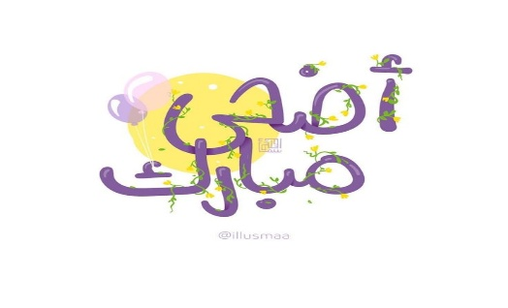

من 28/11 إلى 15/12

ملاحظات هامة
- حل الطالبة لواجباتها يسهم بشكل كبير في ثبات المعلومة ومعرفة نقاط القوة والضعف.
- حفظ جدول الضرب جيدًا.
- متابعة المنصة ومايتم ارساله فيها من مهمات وثراءات وواجبات.
- المشاركة في لوحات النقاش وحل تدريبات نافس

خطة تعلم  الأسبوع  (الخامس عشر)  الصف:  السادس الابتدائي  الفصل الدراسي الثاني 1447هـ | الأحد 14/12
 | الاثنين 15/12
الثلاثاء 16/12 حجم المنشور الرباعي
الهدف : - إيجاد حجم المنشور الرباعي

الواجب: من س 7 إلى س13 ص191

الأربعاء 17/12 حجم المنشور الرباعي
الهدف : - إيجاد حجم المنشور الرباعي

الواجب: من س 15 إلى س20 + س22 ،23 ص191

الخميس 18/12 استكشاف (10-6): استعمال مخطط لبناء مكعب

الهدف : - عمل نمط ثنائي الأبعاد لمكعب واستعماله لبناء مكعب.

معلمة المادة:
بهزاد طالب بخاري
@bahzadtalib
ملاحظات هامة
- حل الطالبة لواجباتها يسهم بشكل كبير في ثبات المعلومة ومعرفة نقاط القوة والضعف.
- حفظ جدول الضرب جيدًا.
- متابعة المنصة ومايتم ارساله فيها من مهمات وثراءات وواجبات.
- المشاركة في لوحات النقاش وحل تدريبات نافس

خطة تعلم  الأسبوع  (السادس عشر)  الصف:  السادس الابتدائي  الفصل الدراسي الثاني 1447هـ | الأحد 21/12 مساحة سطح المنشور الرباعي  الهدف : - إيجاد مساحة سطح المنشور الرباعي  الواجب: من س 5 إلى س22 ص197
الاثنين 22/12 مساحة سطح المنشور الرباعي

الهدف : - إيجاد مساحة سطح المنشور الرباعي

الواجب: من س 13 إلى س22 ص198

الثلاثاء 23/12

مراجعة الفصل السادس

الأربعاء 24/12

مراجعة الفصل السابع

الخميس 25/12

مراجعة الفصل الثامن

معلمة المادة:  بهزاد طالب بخاري | الخميس 25/12  مراجعة الفصل الثامن
@bahzadtalib

خطة تعلم  الأسبوع  (السابع عشر)  الصف:  السادس الابتدائي  الفصل الدراسي الثاني 1447هـ | الأحد 28/12
 | الاثنين 29/12
 | الثلاثاء 1/1 /1448هـ
 | الأربعاء 2/1
 | الخميس 3/1
معلمة المادة:  بهزاد طالب بخاري | الخميس 3/1
@bahzadtalib

